Краткосрочный план урока
Школа |  | «Средняя школа № 39 им. Ы. Алтынсарина
Раздел |  | СУХОПУТНЫЕ СТРАНЫ. СИНТАКСИС
Урок |  | Проблемы сухопутных стран. Средства связи частей сложных предложений. Союзные слова.
Дата: 13.10.2023 |  | ФИО преподавателя
Класс: 9 |  | Кол-во присутствующих: |  | Кол-во отсутствующих:
Результаты, которые необходимо достичь на данном уроке: |  | 9.3.4.1 - создавать тексты – повествования с элементами рассуждения соответствующих стилей (научная статья) с учетом целевой аудитории;  9.4.3.1 - использовать правильно морфологические средства связи (союзы и союзные слова) в сложных предложениях.
Результаты урока |  | Все обучающиеся смогут:  Создавать тексты-повествование
Большинство обучающихся смогут :
Ставить в нужную форму союзное слово, связывающее главное и придаточное предложение через выполнение упражнения;
Некоторые обучающиеся смогут:
использовать правильно морфологические средства связи (союзы и союзные слова) в сложных предложениях.
ПЛАН УРОКА

Этап урока/ Время | Действия педагога |  | Действия ученика |  | Оценивание | Ресурсы
НАЧАЛО | Приветствие учителя  Эмоц. настрой. Пожелать друг другу удачи на уроке.  Деление класса на группы по странам : Афганистан, Армения , Белоруссия  Распределение ролей в группе: чтец, секретарь, тайм-спикер, планировщик.  Актуализация знаний  Прием «Корзина идей»  (Задание направлено на актуализацию имеющихся знаний о сухопутных странах).  - Запишите на листочках свои предположения о том, что объединяет эти страны?  Прием «Проблемное видео»  - Посмотрите видеоролик и определите, что объединяет эти страны. (до 4:51 мин)  Беседа:  - Ответьте на проблемный вопрос: что объединяет эти страны? (эти страны сухопутные, и есть проблемы в этих сухопутных странах  Прием «Концептуальное колесо»  - Из просмотренного видеоролика в паре по приему «Концептуальное колесо» запишите ключевые слова по теме «Проблемы сухопутных стран»  (страна без выхода к морю, не граничит с морем, социально-экономические проблемы, стоимость транспортировки товаров очень дорога, страны сильно переплачивают за транспортировку своих товаров, слабо развита инфраструктура)  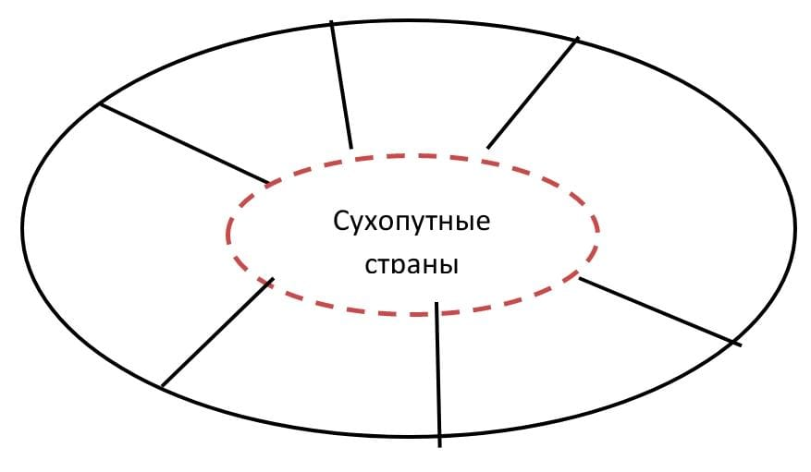 |  | Приветствие учителя  Желают удачи на уроке  Учащиеся находят свою страну и по названию страны объединяются в группы.  Учащиеся записывают свои предположения на листочках, что объединяет эти страны и собирают в корзины листочки с идеями.  Смотрят видеоролик и отвечают на вопросы  Записывают ключевые слова по приему «Концептуальное колесо» |  | ФО Комментарии учащихся  \  ФО: взаимооценивание | Карточки  Корзина из бумаги  видеоролик
СЕРЕДИНА | Предтекстовый этап  Задание для группы Афганистан  -На основе ключевых слов дайте определение понятию «сухопутные»  Задание для группы Армения  -Произведите морфемный и словообразовательный разбор слова «сухопутный»  Задание для группы Белоруссия  -Придумайте сложное предложение на тему «Сухопутные страны» и постройте его схему.  «Две звезды одно пожелание»- два момента в которых они преуспели и одно пожелание то что можно улучшить  Работа с заданием последней группы:  Чем (союзом или союзным словом) связываются части сложного предложения?  Как вы определили, что это союзное слово?  Чем союзы отличаются от союзных слов?  Памятка:  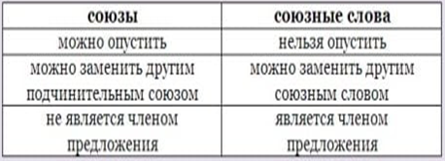  - О чем будет идти речь на уроке? (об отличии союзов от союзных слов в сложных предложениях)  Какова тема урока? Проблемы сухопутных стран. Средства связи частей сложных предложений. Союзные слова.  Текстовый этап  Задание для группы Афганистан  Запишите текст. По алгоритму выполните задание.  - Найдите в тексте сложное предложение.  - Определите части сложного предложения.  - Определите, к чему (к какому слову или словам) в главной части относится придаточное, и от них правильно поставьте вопрос к придаточному;  - Используя памятку, определите, чем (союзом или союзным словом) связывается придаточное предложение с главным.  - Выделите этот союз или союзное слово, обозначив над союзом - «с», над союзным словом - «сс»  Мы призываем к принятию конкретных действий, которые решили бы вопросы транспортных и временных затрат в странах, не имеющих выхода к морю. 2. Среди стран, членов ООН, есть такие, которые находятся в особой ситуации из-за низкого уровня экономического развития. 3. Страны, которые не имеют выхода к морю, сталкиваются с серьезными продовольственными трудностями. 4. Страны мира объединили свои усилия, чтобы сократить препятствия на пути торговли, с которыми сталкиваются наименее развитые сухопутные государства. 5. Законодательной основой, которая регулирует транзит через территорию страны и выход к морю, являются двусторонние межправительственные соглашения. 6. Климат, большие расстояния, отсутствие выхода к морю – это факторы, которые кардинально влияют на нашу экономику.  Задание для группы Армения  Запишите предложения, употребив по смыслу союзы, а союзные слова в нужной форме. Расставьте знаки препинания. Определите, какой частью речи являются союзные слова в предложениях, и роль каких членов предложения они выполняют.  Мы призываем к принятию конкретных действий (который) решили бы вопросы транспортных и временных затрат в странах, не имеющих выхода к морю. 2. Среди стран, членов ООН, есть такие (который) находятся в особой ситуации из-за низкого уровня экономического развития. 3. Страны (который) не имеют выхода к морю, сталкиваются с серьезными продовольственными трудностями. 4. Страны мира объединили свои усилия (что/чтобы) сократить препятствия на пути торговли (который) сталкиваются наименее развитые сухопутные государства. 5. Законодательной основой (который) регулирует транзит через территорию страны и выход к морю являются двусторонние межправительственные соглашения. 6. Климат, большие расстояния, отсутствие выхода к морю – это факторы (который) кардинально влияют на нашу экономику.  Задание для группы Белоруссия  Расставьте недостающие знаки препинания, вставьте пропущенные буквы. Исправьте орфографические ошибки.  Найдите сказуемые разных видов, выпишите по одному примеру каждого вида (вместе с подлежащим, если пример взят из двусоставного предложения).  К моему величайшему удивлению я оказался музыкальным – так по крайней мере утверждала Марья Гавриловна. Ученье пошло с не ожид_ной быстротой. Инструмента у нас еще не было но Варя Соловьева взявшая надо мною ше_ство не давала мне «повернуть в конюшню» как в последстви_ много лет спустя определил эту мою склон_сть Корней Чуковский. Она ловила меня на улице один раз сняла с забора через который я перел_зал убегая от нее и с упорн_м неподвижным лицом вела к роялю.  Квартира дедушки ликвидировалась после смерти бабушки. И нам прислали рояль, тот самый рояль на котор_м я играл спич_чными коробками когда мне было шесть лет. Теперь я начинаю играть упражнения и гаммы дома. Папа доволен тем что у меня обн_руж_лись какие то т_ланты. |  | Выполняют задание по группам  Представляют другим группам  Отвечают на вопросы  Записывают памятку  Выполняют задание по алгоритму |  | ФО: «Две звезды, одно пожелание»  Критерий Дескрипторы  Отличает союз от союзного слова в предложениях - определяет союзное слово в 1 предложении; - определяет союзное слово во 2 предложении; - определяет союзное слово в 3 предложении; - определяет союз, союзное слово в 4 предложении; - определяет союзное слово в 5 предложении; - определяет союзное слово в 6 предложении;  Критерий Дескрипторы  Использует правильно морфологические средства связи (союзы и союзные слова) в сложных предложениях - по смыслу употребляет союзы в сложном предложении.  - правильно согласовывает союзные слова в предложениях  - правильно расставляет знаки препинания  - определяет синтаксическую роль союзного слова в 1 предложении;  - определяет синтаксическую роль союзного слова во 2 предложении;  - определяет синтаксическую роль союзного слова в 3 предложении;  - правильно употребляет союз в 4 предложении;  - определяет синтаксическую роль союзного слова в 4 предложении;  - определяет синтаксическую роль союзного слова в 5 предложении;  - определяет синтаксическую роль союзного слова в 6 предложении;  ФО: по дескрипторам  Обратная связь учителя
КОНЕЦ | Давайте с вами подведем итоги урока  -Что нового сегодня на уроке вы узнали?  - Что вам было трудно?  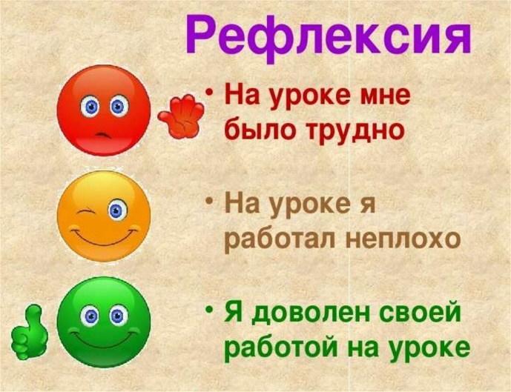  Рефлексия: |  | Подводят итоги урока  Оценивают урок

